Практическая работа №8
«Разработка диаграммы деятельности»
Выполнил:
Стенин Михаил
Группа 22-29

Темя курсовой работы: Автоматизация деятельности анимационной студии
Краткое описание: Объектом автоматизации является анимационная студия «Mold Studio» с направлением в 3D, занимающаяся как проектами на заказ, так и собственными коммерческими проектами в области игровой разработки.

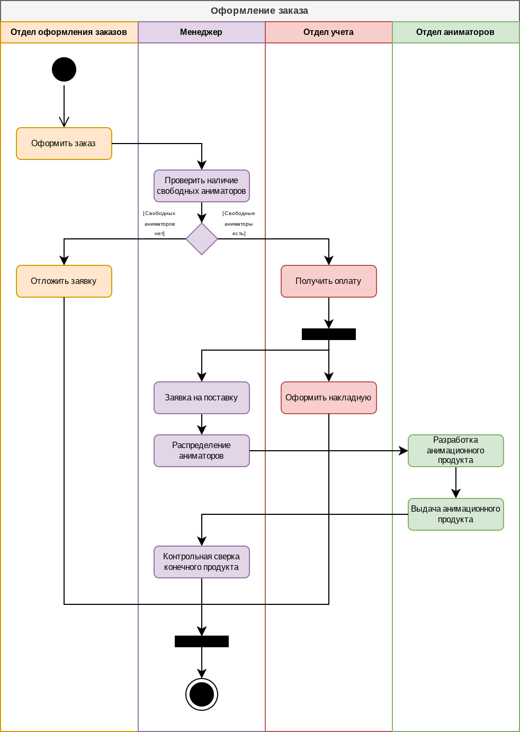
Рисунок 1 — Диаграмма деятельности с дорожками для варианта использования «Оформление заказа»

